Приложение 1
к приказу МКОУ СОШ № 5 с. Шумный № 277-А от 16.09.2021 г.

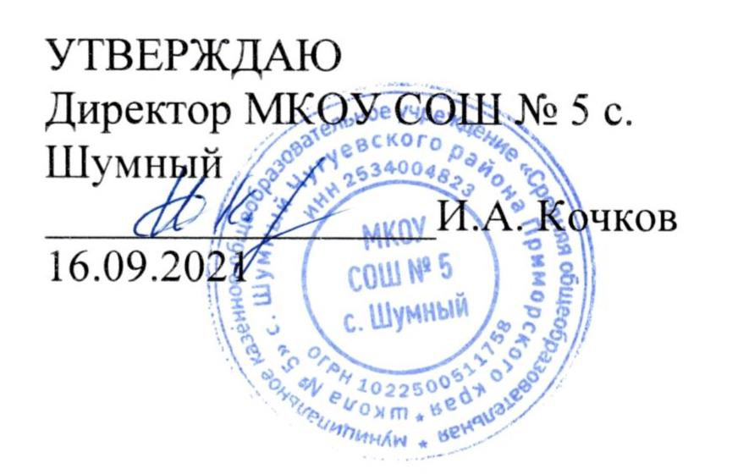
УТВЕРЖДАЮ
Директор МКОУ СОШ № 5 с. Шумный
_________________И.А. Кочков
16.09.2021

ПОЛОЖЕНИЕ О СПОРТИВНОМ КЛУБЕ «ОЛИМПИЯ»

- Общие положения.

Школьно-спортивный клуб «Олимпия» является структурным подразделением муниципального казённого общеобразовательного учреждения «Средняя общеобразовательная школа № 5» с. Шумный Чугуевского района Приморского края.
• Виды спорта, входящие в деятельность ШСК:
• Настольный теннис - 5-11 класс;
• Спортивные игры - 1 -4 класс
• Мини-футбол - 5-8 класс
• Аралия - (туристический кружок) - 3-11 класс.
Цель: посредством занятий физической культурой, спортом и туристко - краеведческой деятельностью способствовать укреплению здоровья детей и подростков.
Задачи ШСК:
• пропаганда здорового образа жизни, личностных и общественных ценностей физической культуры и спорта;
• вовлечение обучающихся в систематическое занятия физической культурой и спортом;
• совершенствование организации различных форм физкультурно-оздоровительной и спортивно-массовой работы с детьми и подростками;
• воспитание у обучающихся чувства гордости за свое образовательное учреждение (далее - ОУ), развитие культуры и традиций болельщиков спортивных команд;
• помогать организациям, пропагандирующим здоровый образ жизни путём участия в соревнованиях, организованных этими организациями и личным примером членов ШСК;
• участие в соревнованиях с целью улучшения спортивных достижений обучающихся ОУ;
• взаимодействовать с государственными, частными, коммерческими и некоммерческими структурами для решения задач ШСК.
Деятельность клуба осуществляется по интересам детей в следующих направлениях:
• физкультурно-оздоровительное;
• образовательное;
• спортивное;
• туристко-краеведческое.
Клуб имеет название и свою символику.
Решение об открытии спортивного клуба принимает учреждение образования. Условием открытия клуба служат следующие критерии:
- наличие спортивной материально-технической базы (спортзал, тренажерный зал, спортивная площадка и др. оборудование);
- наличие в школе не менее 3-х секций спортивной направленности;
- активное участие в спортивно-массовых мероприятиях и соревнованиях;
- наличие квалифицированных кадров.
- В своей практической деятельности клуб руководствуется Уставом школы и настоящим положением.

2. Структура клуба.

1. Высшим органом школьного спортивного клуба является общее собрание. Общее собрание клуба выбирает открытым голосованием Совет клуба сроком на один год. Количественный состав Совета определяется общим собранием физоргов классов.
2. Работа клуба проводится на основе инициативы и самостоятельности учащихся.
3. Совет клуба:
- избирает из своего состава руководителя Совета;
- организует работу клуба в соответствии с положением и указаниями школы;
- организует спортивные секции и общей физической подготовки, команды по видам спорта и туризму, судейские коллегии, руководит их работой;
- проводит спартакиады, спортивные соревнования и праздники в школе, организует походы, обеспечивает участие команд клуба в соревнованиях, проводимых школой и другими спортивными организациями;
- организует соревнования на лучшую постановку массовой физкультурной и спортивной работы между классами, спортивными секциями и подводит их итоги;
- участие в организации строительства, ремонта и благоустройстве спортивных сооружений.
4. Руководство работой осуществляют:
- в классах - физкультурные организаторы (физорги), избираемые сроком на 1 год;
- в командах - капитаны, избираемые на 1 год, спортивный сезон или на время проведения физкультурного, спортивного мероприятия;
- в судейских коллегиях - судейские бригады по видам спорта, избираемые сроком на 1 год.

Руководитель школьного спортивного клуба:
- направляет работу Совета спортивного клуба;
- организует внутришкольные соревнования и физкультурные праздники, проводить соответствующую подготовку учащихся к спортивным соревнованиям;
- поддерживает контакт с другими спортклубами, МБУ ДОД ДЮЦ с. Чугуевка и т. д.;
- следит за соблюдением санитарно - гигиенических норм и состоянием помещений;
- контролирует совместно с медицинским работником ФАП с. Шумный состояние здоровья детей и регулирует их физическую нагрузку, отвечает за жизнь и здоровье детей;
- проводит работу по обучению детей в соответствии с программой и методиками физического воспитания;
- обеспечивает полную безопасность детей при проведении физических и спортивных занятий;
- имеет тесную связь со школьным Советом старшеклассников.

3. Организация и содержание работы клуба.
Основными направлениями в работе клуба являются:
• воспитание у детей и подростков устойчивого интереса к систематическим занятиям физкультурой, спортом, туризмом, здоровому образу жизни;
• укрепление и сохранение здоровья при помощи регулярных занятий в спортивных кружках и секциях, участие в оздоровительных мероприятиях;
• организация здорового досуга учащихся;
• организация и проведение массовых физкультурно - оздоровительных, спортивных и туристических мероприятий в школе;
• повышение спортивного мастерства.

Занятия в группах спортклуба проводятся в соответствии с программами и учебными планами ОУ.
Организацию и проведение занятий в группах клуба осуществляют учитель физической культуры, руководитель кружка «Аралия» во взаимодействии с ФАП с.Шумный.
Организацию и проведение занятий в группах клуба осуществляет учитель физической культуры, руководитель кружка «Аралия»

4. Материально - техническая база.
Для проведения физкультурно-оздоровительной работы в спортклубе используются спортзал и спортивная площадка, на базе которых создан клуб. Воспитанники клуба укрепляют материально-спортивную базу школы (оборудование спортивных сооружений и уход за ними, ремонт и изготовление простейшего спортинвентаря).

5. Членство в клубе.
5.1. Членом спортивного клуба может быть любой человек в возрасте от 7 до 18 лет и старше, заинтересованного в достижении клуба своих целей.
5.2. Прием в члены клуба осуществляется из числа учащихся школы на добровольной основе.
5.3. Запись в клубе проводится на основании записи в журнале дополнительного образования.

6. Права и обязанности членов клуба.
Члены клуба имеют право:
- участвовать в спортивных занятиях, во всех физкультурно- оздоровительных и других мероприятиях;
- бесплатно пользоваться спортивным инвентарем, оборудованием и сооружениями, методическими пособиями;
- получать консультации;
- участвовать в управлении клуба в соответствии с настоящим положением; ^ избирать и быть избранным в состав Совета клуба;
- использовать атрибуты и символику клуба с разрешения Совета клуба;
- вносить на рассмотрение общего собрания или Совета клуба предложения по вопросам деятельности клуба.
- Члены клуба обязаны соблюдать и выполнять:
- S распоряжения педагогов;
- •S установленный порядок;
- S бережно относиться к имуществу и спортивному инвентарю;
- ■S выполнять решения Совета клуба;
- ^ активно содействовать решению стоящих перед клубом целей и задач;
- ^ воздерживаться от действий, которые могут нанести ущерб интересам клуба и его членам;
- показывать личный пример здорового образа жизни.

7. Права спортивного клуба «Олимпия».
Спортивный клуб имеет право:
- привлекать для организации и проведения физкультурно-спортивных и массовых мероприятий учителей физической культуры, классных руководителей и учителей-предметников школы, представителей от Администрации района и коллективов предприятий, находящихся на территории района;
- осуществлять контроль эффективного использования спортивного оборудования и инвентаря;

8. Документация, учет и отчетность.
В своей деятельности спортивный клуб руководствуется своим планом работы, календарным планом спортивно-массовых и туристических мероприятий школы и района.
Клуб должен иметь:
- ^ программы, учебные планы, расписание занятий;
- S журналы групп занимающихся;
- S протоколы соревнований по видам спорта, положения о них и других мероприятий;
- ^ инструкции по охране труда и внутреннем порядке клуба.

9. Источники финансирования.
9. 1. Деятельность клуба осуществляется за счет бюджетного финансирования.

